XHTML로 접근하기 위한 HTML요약
HTML(HyperText Markup Language)

부라우저가 해석할수 있도록 만들어 놓은 마크업 언어

문제
준비파일: 소스파일 html.txt
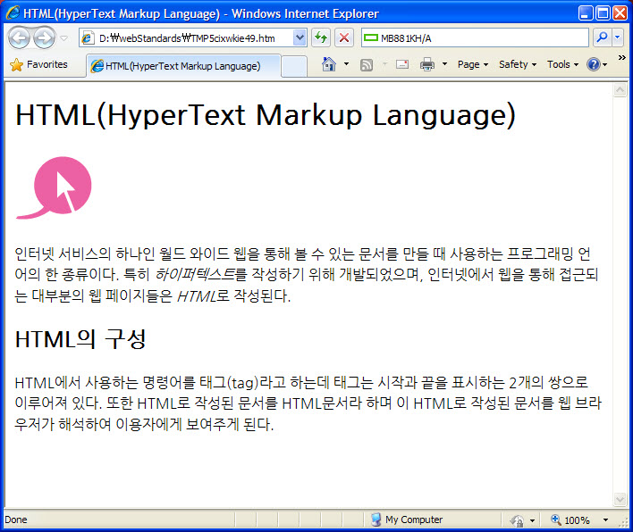
markup
<!--HTML시작알림-->
<html>
<!--페이지제목부분-->
<head>
<!--페이지타이틀-->
<title>HTML(HyperText Markup Language)</title>
</head>
<!--본문-->
<body>
<!--첫번째제목-->
<h1>HTML(HyperText Markup Language)</h1>
<!--그림삽입-->
<img src="alpah.gif">
<!--문단시작-->
<p>인터넷 서비스의 하나인 월드 와이드 웹을 통해 볼 수 있는 문서를 만들 때 사용하는
<!--텍스트강조-->
프로그래밍 언어의 한 종류이다. 특히 <em>하이퍼텍스트</em>를 작성하기 위해 개발되었으며,
인터넷에서 웹을 통해 접근되는 대부분의 웹 페이지들은 <em>HTML</em>로 작성된다.
<!--문단끝-->
</p>
<!--두번째제목-->
<h2>HTML의 구성</h2>
<!--문단시작-->
<p>
HTML에서 사용하는 명령어를 태그(tag)라고 하는데 태그는 시작과 끝을 표시하는 2개의 쌍으로
이루어져 있다. 또한 HTML로 작성된 문서를 HTML문서라 하며 이 HTML로 작성된 문서를
웹 브라우저가 해석하여 이용자에게 보여주게 된다.
<!--문단끝-->
</p>
<!--바디끝-->
</body>
<!--HTML끝-->
</html>

예시에서 처럼 부라우저는 HTML을 읽으면서 텍스트 주위에 있는 모든 태그들을 해석하여 제목, 문단, 그림 등등을 표시해 준다
태그란?<>사이에 오는 단어나 문자를 말한다<head>, <p>등등
공백은 하나만을 인식한다
엔터도 하나의 공백으로 인식한다
파일명과 디렉토리명은 항상 영문소문자를 사용하도록 한다.
<head>와 <body>부분으로 나고 이것들은 기능과 내용에 해당된다
heading에는 <h1>부터<h6>까지를 지원한다
<html>태그는 생략하여도 무방하지만 고성능(로딩이 빠른) HTML을 위해서 반드시 사용한다
<head>영역과 <body>영역으로 제목과 본문을 분리할 수 있다
주석은<!--주석-->과 같은 형태로 처리한다
HTML을 작성할수 있는 응용프로그램은 text를 입력할 수 있는 모든 응용프로그램이다
확장자.html 혹은 3자리 확장자만을 지원하는 운영체제를 위하여 .htm으로도 사용한다
엘리먼트= 시작(opening)태그 + 콘텐츠(내용) + 종료(closing)태그
시작(opening)태그와 종료(closing)태그를 매칭(matching)태그라 부른다.

문제
준비파일: cssStart.txt
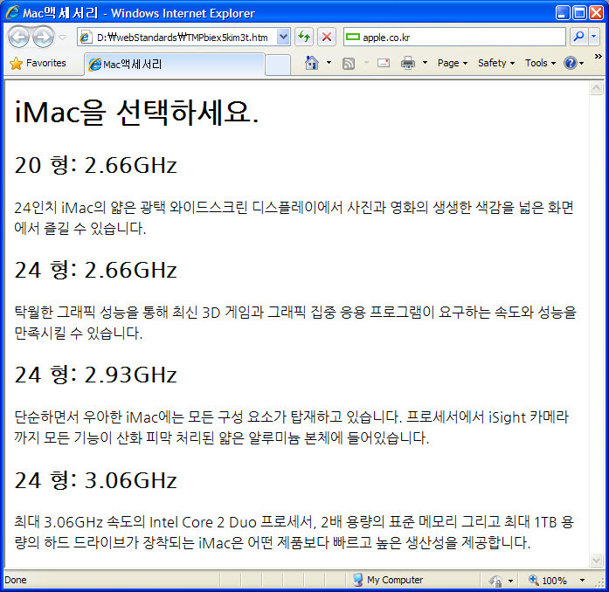

CSS
<style> 태그를 활용하여 html의 표현부분을 처리할 수 있다.
이 <style> 태그는 <head> 태그안에 위치한다

문제
위의 문제 페이지에 스타일을 추가한다
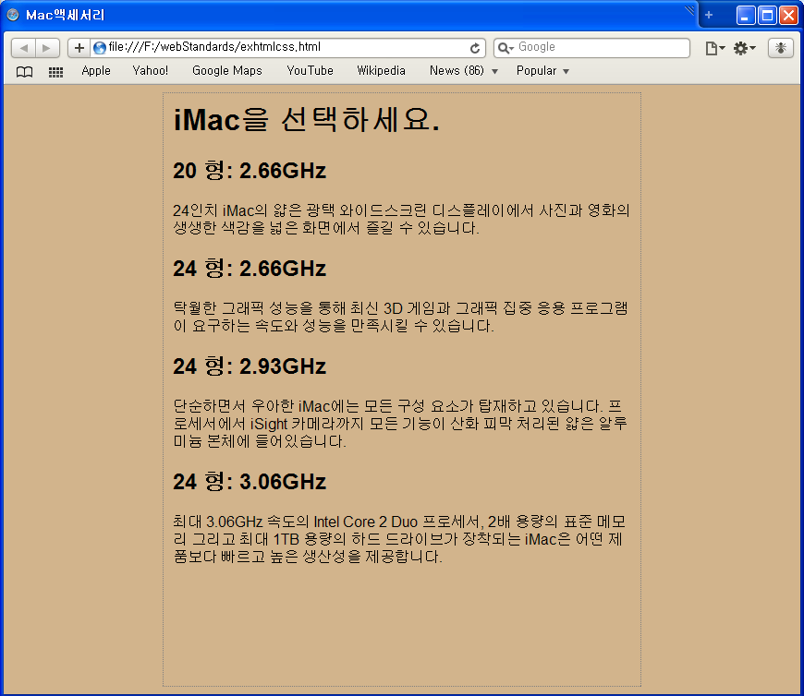
markup
<html>
<head>
<title>Mac액세서리</title>
<style type="text/css">
/*
style태그는 type속성을 필요로 한다 스타일의 종류를 css로 사용할것이기 때문에
"text/css"라고 명시할필요가 있다
*/
body {
background-color: #d2b48c;/*배경색지정*/
margin-left: 20%;/*외부여백*/
margin-right: 20%;
border: 1px dotted gray;/*보더*/
padding: 10px;/*내부여백*/
}
</style>
</head>

<body>
<h1>iMac을 선택하세요.</h1>
<h2>20 형: 2.66GHz</h2>
<p>24인치 iMac의 얇은 광택 와이드스크린 디스플레이에서
사진과 영화의 생생한 색감을 넓은 화면에서 즐길 수 있습니다.
</p>

<h2>24 형: 2.66GHz</h2>
<p>탁월한 그래픽 성능을 통해 최신 3D 게임과 그래픽
집중 응용 프로그램이 요구하는 속도와 성능을 만족시킬 수 있습니다.
</p>

<h2>24 형: 2.93GHz</h2>
<p>단순하면서 우아한 iMac에는 모든 구성 요소가 탑재하고 있습니다.
프로세서에서 iSight 카메라까지 모든 기능이 산화 피막 처리된 얇은
알루미늄 본체에 들어있습니다.
</p>

<h2>24 형: 3.06GHz</h2>
<p>최대 3.06GHz 속도의 Intel Core 2 Duo 프로세서,
2배 용량의 표준 메모리 그리고 최대 1TB 용량의 하드 드라이브가
장착되는 iMac은 어떤 제품보다 빠르고 높은 생산성을 제공합니다.
</p>
</body>
</html>

HyperText
패이지연결

<a> 엘리먼트를 이용한다
href (hypertext reference)속성은 인터넷이나 로컬에 있는 자원들의 다른 이름이다
형식<a href=”경로명/파일명.html”>라벨(그림혹은 문자)</a>

문제
상품설명 리스트 링크 페이지
준비파일: link.txt
"재고"에 링크
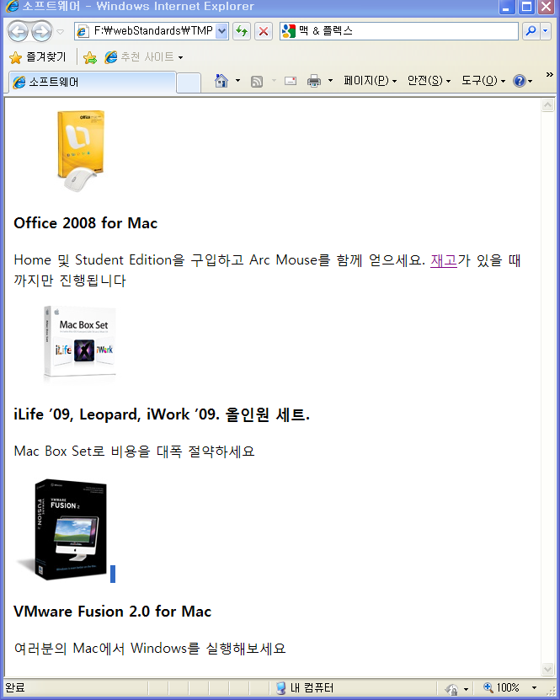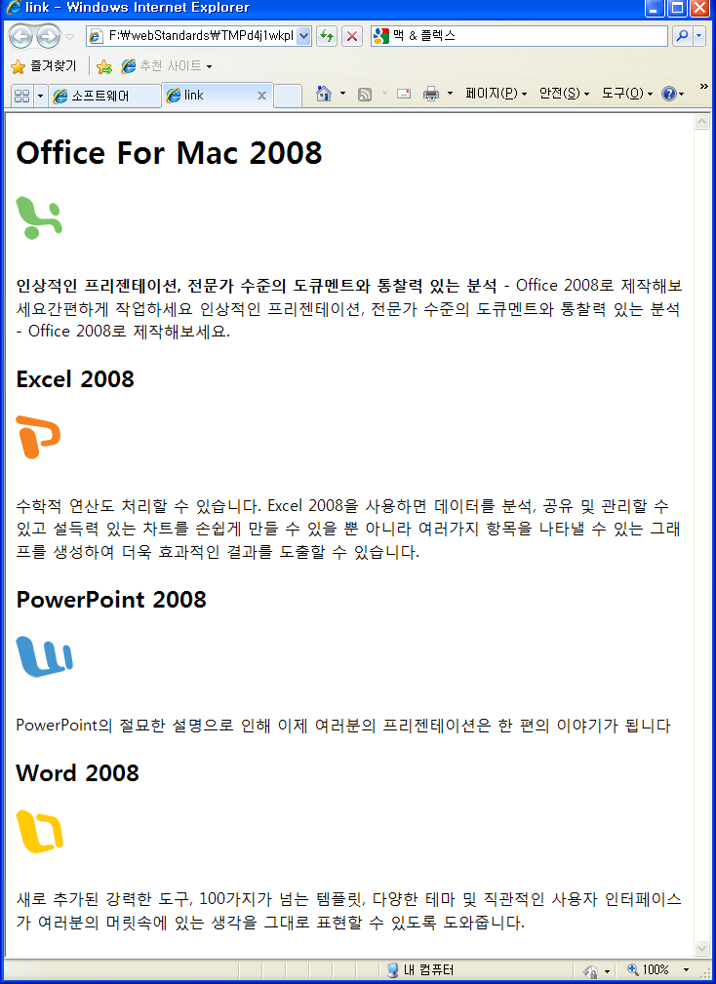

markup
<html>
<head>
<title>소프트웨어</title>
</head>
<body>
<p><img src="OfficeForMac_arc.jpg"></p>
<h3>Office 2008 for Mac</h3>
<p>Home 및 Student Edition을 구입하고 Arc Mouse를 함께 얻으세요. <a href="link.html">재고</a>가 있을 때까지만 진행됩니다</p>
<p><img src="subdept_sw_macboxset.jpg"></p>
<h3>iLife ’09, Leopard, iWork ’09. 올인원 세트.</h3>
<p>Mac Box Set로 비용을 대폭 절약하세요</p>
<p><img src="TT880_lm.jpg"></p>
<h3>VMware Fusion 2.0 for Mac</h3>
<p>여러분의 Mac에서 Windows를 실행해보세요</p>
</body>
</html>

문제
링크된 페이지
준비파일: 소스파일 open.txt
markup
<html>
<head>
<title>link</title>
</head>

<body>
<h1>Office For Mac 2008</h1>
<img src="office2008lm_icon_excel.gif">
<p><strong>인상적인 프리젠테이션, 전문가 수준의 도큐멘트와 통찰력 있는 분석</strong> -
Office 2008로 제작해보세요간편하게 작업하세요 인상적인 프리젠테이션, 전문가 수준의 도큐멘트와 통찰력 있는 분석 - Office 2008로 제작해보세요.
</p>
<h2>Excel 2008</h2>
<img src="office2008lm_icon_powerpoint.gif">
<p>수학적 연산도 처리할 수 있습니다. Excel 2008을 사용하면 데이터를 분석, 공유 및 관리할 수 있고
설득력 있는 차트를 손쉽게 만들 수 있을 뿐 아니라 여러가지 항목을 나타낼 수 있는 그래프를 생성하여
더욱 효과적인 결과를 도출할 수 있습니다.
</p>
<h2>PowerPoint 2008</h2>
<img src="office2008lm_icon_word.gif">
<p>
PowerPoint의 절묘한 설명으로 인해 이제 여러분의 프리젠테이션은 한 편의 이야기가 됩니다
</p>
<h2>Word 2008 </h2>
<img src="office2008lm_logo.gif">
<p>
새로 추가된 강력한 도구, 100가지가 넘는 템플릿, 다양한 테마 및 직관적인 사용자 인터페이스가 여러분의 머릿속에 있는 생각을 그대로 표현할 수 있도록 도와줍니다.
</p>
</body>
</html>

경로요약
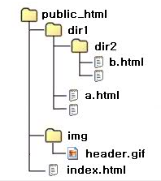
b.html에서 index.html로 링크
<a href="../../index.html">
index.html에서 b.html 로 링크
<a href="dir1/dir2/b.html">

기타
<q>엘리먼트
인라인 엘리먼트이며 짧은 인용구에 사용
<blockquote> 엘리먼트
블록 엘리먼트 이며 여러줄인용구에 사용
결합형태로도 사용이 가능하다.

인라인과 블록의 차이점
블록 엘리먼트앞뒤로 라인브레이크를 갖는다 (큰구조)
인라인 엘리먼트는 문단 안에 flow로 표시된다

<br><img>등의 빈엘리먼트를 활용해 효율을 높일수 있다

<ol>,<ul>,<li>,<dl>,<dt>,<dd>엘리먼트를 이용해 리스트작성

특수문자의 정의
http://www.w3schools.com/tags/ref_entities.asp
http://www.unicode.org/charts/

<a>엘리먼트에 타이틀속성을 설정할 수 있다.
<a href =”주소” title=”링크에대한 설명”>
<a href =”주소” title=”링크에대한 설명”>

미디어 연결하기
대체수단활용
브라우저 파싱개선 width, height
<img src=”http://www.headfirstlabs.com/trivia/pencil.gif” alt=”설명” width=”100” height=”150”>
색상영역에 따라 이미지포멧방식의 차이를 둔다
.jpg :color가 많은경우
.gif :color가 적은경우
gif 일경우 외각의 투명영역포함여부를 결정한다.

